**Akadémia ozbrojených síl generála Milana Rastislava Štefánika**

**Projektový manažment**



**Charitatívny ples OS SR 2022**

**(Semestrálny projekt)**

voj.1.st. Bc. Nikola SUVÁKOVÁ

M11b BOŠ 2020/2021

Obsah

Úvod 3

1 Cieľ a výstupy projektu 4

2 Plán projektu 6

2.1 Dekompozícia projektu 6

2.1.1 Vecná dekompozícia 6

2.1.2 Organizačná dekompozícia 8

3 Časový plán projektu 11

4 Plánovanie kvality projektu 14

4.1 ISHIKAWA dekompozícia 14

5 Matica zodpovednosti 15

6 Rozpočtovanie projektu 18

6.1 Histogram zdrojov 20

6.2 Histogram nákladov 20

7 Plán obstarávania v projekte 21

8 Plán riadenia rizík 22

9 Komunikačný plán 25

Záver 27

Zdroje 28

# Úvod

Na základe požiadavky ministra obrany, sa spoločnosť Suvix s.r.o. rozhodla usporiadať 10. ročník tanečno-zábavného podujatia pre súčasných ale aj bývalých príslušníkov OS SR, ktoré sa bude konať 22.04.2022 v Slovenskom národnom divadle v Bratislave.

Toto podujatie neprinesie len oddych a odreagovanie pri dobrom jedle a hudbe, ale aj možnosť prispieť a podporiť dobrú vec. Pre tento rok sme sa rozhodli všetky vyzbierané finančné prostriedky venovať na modernizáciu a zlepšenie Detského kardiocentra.

Realizácia projektu na prvý pohľad vyzerá jednoducho, ale bude sprevádzaná mnohými úlohami a povinnosťami, ktoré sú detailne naplánované a časovo rozvrhnuté. Veľmi dôležitá je aj analýza rizík, ktorú je nutné vykonať v dôsledku predchádzania rôznym neželaným komplikáciám a taktiež, aby sme predišli zbytočnému predĺženiu projektu. Predpokladaná doba príprav tohto podujatia by nemala presiahnuť 15 mesiacov, keďže sa jedná o dôležité podujatie hoci len jednodňové, je dôležitá dôkladná príprava.

Budeme sa snažiť pripraviť tanečno-zábavné podujatie na vysokej úrovni v príjemnom prostredí s kvalitným jedlom a pitím a samozrejme pri dobrej hudbe, aby sa všetci účastníci plesu výborne zabavili a užili si počas večera čo najväčší komfort.

Cieľom tohto semestrálneho projektu je praktické naplánovanie projektu. V tomto projekte sa rozhodla pre naplánovanie vojenského podujatia, konkrétne – Charitatívnemu plesu OS SR 2022. V tomto projekte sú postupne vypracované jednotlivé úlohy potrebné na realizáciu mnou zvoleného projektu.

# Cieľ a výstupy projektu

**Zámer projektu**

Stretnutie súčasných a bývalých príslušníkov OS SR na skvelej tanečnej zábave v príjemnom prostredí pri dobrom jedle a pití a zároveň vyzbierať finančné prostriedky na podporu Detského kardiocentra.

**Cieľ projektu**

Organizácia tanečno-zábavného podujatie (plesu) pre 450 hostí, v SND. Plesové podujatie sa uskutoční dňa 22.4.2022.

**Čiastkové ciele (Subciele):**

* dosiahnuť zisk z predaja tombolových lístkov,
* zabezpečiť účasť minimálne 80 % z pozvaných hostí,
* zabezpečiť minimálne 100 položiek v tombole, z ktorých predaja sa získajú finančné prostriedky pre Detské kardiocentrum.

**Výstupy projektu a ich špecifikácie**

- Vyzbierané finančné prostriedky.

**Očakávané prínosy projektu**

Pripraviť kvalitnú zábavu pre účastníkov plesu, pomôcť a podporiť vyzbieranými finančnými prostriedkami Detskému kardiocentru.

**Obmedzenia realizácie:**

-Časový harmonogram

-Nezáujem zo strany pozvaných

-Pandémia – Covid-19

|  |  |  |  |  |  |  |  |  |  |  |  |  |  |  |  |  |
| --- | --- | --- | --- | --- | --- | --- | --- | --- | --- | --- | --- | --- | --- | --- | --- | --- |
| **Identifikácia** | | | | | | | | | | | | | | | | |
| Číslo projektu | *130456775* | | | | | | Číslo programu | | | | | *097* | | | | |
| Názov projektu | *Charitatívny ples OS SR 2022* | | | | | | | | | | | | | | | |
| Patrí do programu | *Obrana* | | | | | | | | | | | | | | | |
| Začiatok projektu | *11.01.2021* | | | | | Koniec projektu | | | | *22.04.2022* | | | | | | |
| Druh projektu | Vnútorný | | | | | | | | | Vonkajší | | | | | | |
| Celo-organizačný | | | *X* | Vnútri časti  organizácie | | | |  | Vnútroštátny | | |  | | Medzištátny |  |
| Miesto realizácie | *Slovenské národné divadlo (SND)* | | | | | | | | | | | | | | | |
| **VYPRACOVAL** | | | | | | | | | | | | | | | | |
| **Pozícia** | | | **Priezvisko** | | | | | **Meno** | | | **Dátum** | | | **Podpis** | | |
| Projektový manažér | | | *SUVÁKOVÁ* | | | | | *Nikola* | | | *10.01.2021* | | | *......* | | |
| **SCHVAĽOVACIA DOLOŽKA** | | | | | | | | | | | | | | | | |
| Schvaľujem – ~~neschvaľujem~~ *) | | | | | | | | | | | | | | *......* | | |
| Zdôvodnenie rozhodnutia: | | ***Zdôvodnenie rozhodnutia:***  Plán projektu je reálny a obsahuje všetky časti pre úspešné uskutočnenie a kontrolu projektu.. Plán je v súlade s programom OS SR. Plán projektu odsúhlasil MO SR dňa 15.01.2021 | | | | | | | | | | | | | | |
| Pozícia navrhovateľa | | Priezvisko | | | | | | Meno | | | Dátum | | | Podpis | | |
| **Zadávateľ projektu** | | *Minister obrany* | | | | | |  | | | *17.1.2021* | | | *.........* | | |
| **Po prečítaní plánu projektu sa zaväzujem že budem plniť jeho podmienky, termíny a podporovať tento projekt.** | | | | | | | | | | | | | | | | |
| **Pozícia** | | **Priezvisko** | | | | | | **Meno** | | | **Dátum** | | | **Podpis** | | |
| MO SR | | *Minister obrany* | | | | | |  | | | *17.1.2021* | | | *.......* | | |
| Zadávateľ projektu | | *Minister obrany* | | | | | |  | | | *17.1.2021* | | | *.......* | | |
| Manažér projektu | | *Suváková* | | | | | | *Nikola* | | | *17.1.2021* | | | *.......* | | |
| Riaditeľ sekcie | | *Fialová* | | | | | | *Tamara* | | | *17.1.2021* | | | *.......* | | |
| Kontrolór | | *Sviatočný* | | | | | | *Peter* | | | *17.1.2021* | | | *........* | | |
| Právnik | | *Umelá* | | | | | | *Iveta* | | | *17.1.2021* | | | *......* | | |
| **Schválený variant plánu projektu je záväzný dokument a slúži ako porovnávacia základňa pre uskutočňovanie a kontrolu projektu.** | | | | | | | | | | | | | | | | |

# Plán projektu

## Dekompozícia projektu

V rámci projektu rozlišujeme dekompozíciu vecnú a organizačnú, resp. dekompozíciu organizačnej štruktúry. To znamená, že ide o grafické a textové popísanie hierarchie úloh a ich popisov, ako aj funkcionárov zodpovedných za projekt.

### Vecná dekompozícia

Vecná, resp. štruktúrovaná dekompozícia je rozklad činností projektu na menšie časti. Pri členení projektu a jednotlivé fázy sa ľahšie odstraňujú chyby, úlohy sú zrozumiteľnejšie, efektívnejšie sa kontroluje využitie zdrojov. Vecná dekompozícia projektu nám odpovedá na otázku: *„Čo máme urobiť?“*

|  |  |
| --- | --- |
| 00 | Organizovanie plesu |
| **1** | **FÁZA 1: Naplánovanie a predpríprava podujatia** |
| 1.1 | Zostavenie projektového tímu |
| 1.2 | Zostavenie časového rozpočtu |
| 1.3 | Zostavenie a schválenie rozpočtu |
| **2** | **FÁZA 2: Zabezpečenie miesta pre podujatie** |
| 2.1 | Analýza dostupných priestorov vhodných pre uskutočnenie plesu |
| 2.2 | Porovnať vybrané priestory |
| 2.3 | Schválenie a výber miesta pre podujatie |
| **3** | **FÁZA 3: Zabezpečenie stravovania a kultúrneho programu** |
| 3.1 | Rokovanie s manažmentom SND o stravovaní |
| 3.2 | Výber a schválenie jedálneho lístka |
| 3.3 | Analýza dostupných hudobných skupín |
| 3.4 | Výber a schválenie hudobnej skupiny |
| 3.5 | Oslovenie hudobnej skupiny |
| 3.6 | Podpísanie dohody s hudobnou skupinou |
| **4** | **FÁZA 4: Tombola** |
| 4.1 | Oslovenie členov a darcov o sponzorské dary |
| 4.2 | Zabezpečenie a označenie cien do tomboly |
| 4.3 | Predaj tombolových lístkov |
| **5** | **FÁZA 5: Stanovenie ceny vstupného** |
| 5.1 | Analyzovať podobné podujatie |
| 5.2 | Vstupenky |
| 5.2.1 | Zostaviť bilanciu nákladov a výnosov |
| 5.2.2 | Prerokovať a schváliť návrh ceny vstupného |
| 5.3 | Pozvánky |
| 5.3.1 | Vytvoriť návrh pozvánky |
| 5.3.2 | Prerokovanie a schválenie dizajnu pozvánky |
| 5.3.3 | Tlač a rozoslanie pozvánok |
| **6** | **FÁZA 6: Kontrola priebehu podujatia** |
| 6.1 | Otvorenie plesu |
| 6.2 | Kontrola priebehu |
| 6.3 | Ukončenie plesu |

### Organizačná dekompozícia

**PROJEKTOVÝ TÍM**

**Vrcholový manažér - organizátor**

Bc. Nikola Suváková

**Zástupca vrcholového manažéra**

Ing. Ivana Veselá

**Projektový manažér 2**

Mgr. Ivan Múdry

**Projektový manažér 1**

Mgr. Jana Smelá

**Projektový manažér 4**

Ing. Róbert Zlý

**Projektový manažér 3**

Mgr. Ilona Šťatná

**Zástupca PM 4**

Ing. Ondrej Milý

**Zástupca PM 3**

Ing. Karol Umelý

**Zástupca PM 2**

Ing. Judáš Pilný

**Zástupca PM 1**

Ing. Alojz Temný

**Poradný tím**

**Ekonóm 3**

Ing. Marek Vodný

**Právnik**

JuDr. Žofia Pekelná

**Ekonóm 2**

Ing. Ján Oddaný

**Ekonóm 1**

Ing. Peter Smutný

|  |  |  |  |
| --- | --- | --- | --- |
| **Funkcia** | **Úloha** | **Právomoc** | **Zodpovednosť** |
| **Vrcholový manažér** | Podieľať sa na zabezpečení určených cieľov, uspokojiť všetky záujmové skupiny. | Zasahovať do všetkých oblastí projektu. | Zodpovednosť za realizáciu celého projektu. |
| **Zástupca VM** | V neprítomnosti VM ho zastupovať a dozerať na priebeh projektu. | Zasahovať do realizácie projektu, navrhovať prípadné zmeny, ovplyvňovať realizáciu projektu po priamej konzultácii s vrcholovým manažérom. | V neprítomnosti vrcholového manažéra preberá plnú zodpovednosť za realizáciu projektu. |
| **Projektový manažér** | Zabezpečiť plnenie jemu pridelených cieľov, uspokojovať ciele záujmovej skupiny. | Navrhovať a realizovať jednotlivé rozhodnutia, riešiť jednotlivých parciálne ciele. | Zodpovedá za ciele v jednotlivej jemu pridelenej fáze projektu. |
| **Zástupca PM** | V neprítomnosti PM ho zastupovať a dozerať na plynulý priebeh jednotlivej jemu pridelenej fáze projektu. | Zasahovať do realizácie konkrétnej fázy projektu, navrhovať zmeny, ovplyvňovať realizáciu určitej etapy projektu po priamej konzultácii s projektovým manažérom. | V neprítomnosti projektového manažéra preberá plnú zodpovednosť za realizáciu určitej etapy projektu. |
| **Ekonóm** | Zasahovať do rozpočtu na organizáciu plesu, do nákladového rozpočtu, navrhovať zmeny a pripravovať výstupy na sledovanie využívania finančných prostriedkov. | Zodpovednosť za návrh na efektívnejšie využívanie zdrojov. | Vypracovanie návrhu na zabezpečenie najnižšej možnej nákladovosti projektu. |
| **Právnik** | Poskytovať právne poradenstvo pri realizácii projektu. | Podpisovať zmluvy a dohody, zasahovať do právnych oblastí realizácie projektu. | Zodpovednosť za správnosť zmlúv a dohôd a jednotlivých právnych úkonov. |

# Časový plán projektu

Časové plánovanie projektu predstavuje výber a použitie najvhodnejších metód na vytvorenie sledu jednotlivých činností v čase tak, aby sa dosiahli ciele projektu. Výsledkom je časový plán projektu.

Pri časovom plánovaní sa zvyčajne začína definovaním činností určených k realizácií, prostredníctvom princípu WBS. Nasleduje zoradenie činností, teda nájdenie logických väzieb medzi činnosťami. Činnosti musia byť realizované v určitom poradí a musia na seba určitým spôsobom nadväzovať, aby bolo možné stanoviť časový harmonogram. Väzby medzi činnosťami sú dané technologickým postupom, ale často bývajú ovplyvnené vonkajšími vplyvmi, napr. termíny externých dodávok, počasím, zdrojom financií.

Najbežnejšou väzbou medzi jednotlivými fázami je väzba *koniec – začiatok (finish – start)*, pri ktorej nasledujúca činnosť nemôže byť začatá, pokiaľ nebude ukončená predchádzajúca činnosť.

Ďalšie väzby sú:

* väzba *koniec – koniec (finish – finish),* pri ktorej nasledujúca činnosť nemôže byť skončená, pokiaľ nie je ukončená predchádzajúca činnosť,
* väzba *začiatok – začiatok (start – start)*, pri ktorej nasledujúca činnosť nemôže byť začatá, pokiaľ nebude začatá predchádzajúca činnosť,
* väzba *začiatok – koniec (start – finish)*, pri ktorej nasledujúca činnosť nemôže byť skončená, pokiaľ nebude začatá predchádzajúca činnosť.

Môj projekt – organizácia Charitatívneho plesu OS SR 2022 - obsahuje časové plánovanie vyjadrené v zobrazení Ganttov diagram.

|  |  |  |  |  |
| --- | --- | --- | --- | --- |
|  |  | Začiatok | Dokončenie | Trvanie |
| **1** | **FÁZA 1: Naplánovanie a predpríprava podujatia** | 11.1.2021 | 30.4.2021 | 109 |
| **2** | **FÁZA 2: Zabezpečenie miesta pre podujatie** | 1.5.2021 | 22.5.2021 | 21 |
| **3** | **FÁZA 3: Zabezpečenie stravovania a kultúrneho programu** | 23.5.2021 | 15.7.2021 | 53 |
| **4** | **FÁZA 4: Tombola** | 15.7.2021 | 31.10.2021 | 108 |
| **5** | **FÁZA 5: Stanovenie ceny vstupného** | 1.11.2021 | 15.4.2022 | 165 |
| **6** | **FÁZA 6: Kontrola priebehu podujatia** | 21.4.2022 | 22.4.2022 | 1 |
|  |  | Začiatok | Dokončenie | Trvanie |
|  | **1.1 Zostavenie projektového tímu** | 11.1.2021 | 31.1.2021 | 20 |
|  | **1.2 Zostavenie časového rozpočtu** | 1.2.2021 | 1.4.2021 | 59 |
|  | **1.3 Zostavenie a schválenie rozpočtu** | 2.4.2021 | 30.4.2021 | 28 |
|  | **2.1 Analýza dostupných priestorov vhodných pre uskutočnenie plesu** | 1.5.2021 | 15.5.2021 | 14 |
|  | **2.2 Porovnať vybrané priestory** | 16.5.2021 | 20.5.2021 | 4 |
|  | **2.3 Schválenie a výber priestorov pre podujatie** | 21.5.2021 | 22.5.2021 | 1 |
|  | **3.1 Rokovanie s manažmentom kuchyne SND o stravovaní** | 23.5.2021 | 24.5.2021 | 1 |
|  | **3.2 Výber a schválenie jedálneho lístka** | 25.5.2021 | 30.5.2021 | 5 |
|  | **3.3 Analýza dostupných hudobných skupín** | 1.6.2021 | 25.6.2021 | 24 |
|  | **3.4 Výber a schválenie hudobnej skupiny** | 26.6.2021 | 30.6.2021 | 4 |
|  | **3.5 Oslovenie hudobnej skupiny** | 1.7.2021 | 13.7.2021 | 12 |
|  | **3.6 Podpísanie dohody s hudobnou skupinou** | 14.7.2021 | 15.7.2021 | 1 |
|  | **4.1 Oslovenie členov a darcov o sponzorské dary** | 15.7.2021 | 31.7.2021 | 16 |
|  | **4.2 Zabezpečenie a označenie cien do tomboly** | 1.8.2021 | 30.9.2021 | 60 |
|  | **4.3 Predaj tombolových lístkov** | 1.10.2021 | 31.10.2021 | 30 |
|  | **5.1 Analyzovať podobné podujatie** | 1.11.2021 | 20.11.2021 | 19 |
|  | **5.2 Vstupenky** | 21.11.2021 | 24.11.2021 | 3 |
|  | **5.3 Zostaviť bilanciu nákladov a výnosov** | 25.11.2021 | 12.12.2021 | 17 |
|  | **5.4 Prerokovať a schváliť návrh ceny vstupného** | 13.12.2021 | 14.12.2021 | 1 |
|  | **5.5 Pozvánky** | 15.12.2021 | 14.1.2022 | 30 |
|  | **5.6 Vytvoriť návrh pozvánky** | 15.1.2022 | 19.1.2022 | 4 |
|  | **5.7 Prerokovanie a schválenie dizajnu pozvánky** | 20.1.2022 | 25.2.2022 | 36 |
|  | **5.8 Tlač a predaj pozvánok** | 1.2.2022 | 15.4.2022 | 73 |
|  | **6.1 Otvorenie plesu** | 21.4.2022 | 21.4.2022 | 0 |
|  | **6.2 Kontrola priebehu** | 21.4.2022 | 22.4.2022 | 1 |
|  | **6.3 Ukončenie plesu** | 22.4.2022 | 22.4.2022 | 0 |

# Plánovanie kvality projektu

Pri plánovaní kvality projektu si odpovedáme na otázku: *„Akú bude mať daný projekt kvalitu?“*

K plánovaniu kvality patria všetky požiadavky, ktoré by sme mali plniť, aby boli spokojní zákazníci, majitelia aj samotné okolie. K stanoveniu týchto požiadaviek slúži ISHIKAWA dekompozícia**.**

## ISHIKAWA dekompozícia

**Grafické znázornenie**

# Matica zodpovednosti

*,,Kto bude realizovať projekt a jeho činnosti?“*

|  |  |  |  |  |  |  |  |  |  |  |  |
| --- | --- | --- | --- | --- | --- | --- | --- | --- | --- | --- | --- |
| **R – Responsible**  **A – Accountable**  **C – Consulted**  **I - Informed** | **MATICA ZODPOVEDNOSTI** | | | | | | | | | | |
| **Vrcholový manažér** | | **PM 1** | **PM2** | **PM3** | **PM4** | **Právnik** | | **Ekonóm** | | |
| **1Naplánovanie a predpríprava podujatia** | | | | | | | | | | | |
| **1.1 Zostavenie projektového tímu** | **A, I** | **C** | | **C** | **C** | **C** |  |  | | | |
| **1.2 Zostavenie časového rozpočtu** | **A, I** | **C** | | **C** | **C** | **C** |  |  | | | |
| **1.3 Zostavenie a schválenie rozpočtu** | **A, I** | **C** | | **C** | **C** | **C** |  | **R** | | | |
| **2 Zabezpečenie miesta pre podujatie** | | | | | | | | | | | |
| **2.1 Analýza dostupných priestorov na AOS** | **C** | **R** | |  |  |  | **C** | | **C** | | |
| **2.2 Porovnanie vybraných priestorov** | **C** | **R** | |  |  |  | **C** | | **C** | | |
| **2.3 Schválenie a výber priestorov pre podujatie** | **I** | **R** | | **C** | **C** | **C** |  | |  | | |
| **3 Zabezpečenie stravovania a kultúrneho programu** | | | | | | | | | | | |
| **3.1 Rokovanie s vedúcim kuchyne** | **R** |  | | **R** |  |  |  | | **C** | | |
| **3.2 Jedálny lístok** | **I** |  | | **R** |  |  |  | | **C** | | |
| **3.3 Analýza dostupných hudobných skupín** | **I** |  | |  | **R** |  |  | | **C** | | |
| **3.4 Výber a schválenie hudobnej skupiny** | **I** |  | |  | **R** |  |  | | **C** | | |
| **3.5 Oslovenie hudobnej skupiny** | **A** |  | |  | **R** |  |  | |  | | |
| **3.6 Podpísanie zmluvy s hudobnou skupinou** | **A** |  | |  | **R** |  | **C** | | **R** | | |
| **4 Tombola** | | | | | | | | | | | |
| **4.1 Oslovenie členov a darcov** | **I** |  | |  |  | **R** |  | | **C** | | |
| **4.2 Zabezpečenie a označenie cien** | **I** |  | |  |  | **R** |  | |  | | |
| **4.3 Predaj tombolových lístkov** |  |  | |  |  | **R** | **C** | | **C** | | |
| **5 Stanovenie ceny vstupného** | | | | | | | | | | | |
| **5.1 Analýza podobných podujatí** | **I** |  | |  |  |  |  | | **R** | | |
| **5.2 Vstupenky** | **A** | **C** | | **C** | **C** | **C** | **C** | | **R** | | |
| **5.2.1 Zostavenie bilancie nákladov a výnosov** |  |  | |  |  |  | **C** | | **R** | | |
| **5.2.2 Prerokovanie a schválenie vstupného** | **I** | **C** | | **C** | **C** | **C** | **C** | | | **R** | |
| **5.3 Pozvánky** | **I** | **C** | | **C** | **C** | **C** |  | | |  | |
| **5.3.1 Návrh pozvánky** | **I** | **C** | | **C** | **C** | **C** |  | | |  | |
| **5.3.2 Prerokovanie a schválenie dizajnu** | **I** | **C** | | **C** | **C** | **C** |  | | |  | |
| **5.3.3 Tlač a predaj pozvánok** |  | **C** | | **C** | **C** | **C** |  | | |  | |
| **6 Kontrola priebehu podujatia** | | | | | | | | | | | |
| **6.1 Otvorenie plesu** | **R** |  | |  |  |  |  | | | |  |
| **6.2 Kontrola priebehu** |  | **R** | |  |  |  |  | | | |  |
| **6.3 Ukončenie plesu** | **R** |  | |  |  |  |  | | | |  |

# Rozpočtovanie projektu

Plánovanie nákladov a zostavenie rozpočtu projektu je súčasťou fázy plánovania a nadväzuje na časové plánovanie projektu a plánovanie zdrojov. Rozpočet projektu sa skladá zo strany nákladov a strany výnosov. Pri zostavovaní rozpočtu je možné začať plánovaním nákladov a k nim následne hľadať zdroje krytia, ale rovnako je možné začať aj s plánom výnosov.

Priame náklady na projekt sú určené parametrickým odhadom podľa neustále aktualizovaných noriem a tabuliek. Súčasne sa do nákladov pripočítavajú ceny materiálových komponentov. Náklady jednotlivých prác sú teda určené komplexne so všetkými priamymi nákladmi vrátane priamych miezd, výrobnej réžie a odpisov.

Finančný plán predstavuje podrobné rozpracovanie koľko bude daná komodita stáť, taktiež sa tu kalkuluje na energie a platy zamestnancov, ktorý budú dané činnosti vykonávať. Realizácia prípravy a organizácie **Charitatívneho plesu OS SR 2022** bude stáť asi 20 500 €.

|  |  |  |  |  |  |
| --- | --- | --- | --- | --- | --- |
| Kód činnosti | **Názov činnosti:** | Predchádzajúca činnosť | Doba trvania (dni) | Zdroje | Náklady |
| (osoby) |
| 1.1 | **Zostavenie projektového tímu** | - | 20 | 2 | 0 |
| 1.2 | **Zostavenie časového rozpočtu** | 1.1 | 59 | 1 | 300 |
| 1.3 | **Zostavenie a schválenie rozpočtu** | 1.2 | 28 | 2 | 200 |
| 2.1 | **Analýza dostupných priestorov vhodných pre uskutočnenie plesu** | 1.3 | 14 | 2 | 500 |
| 2.2 | **Porovnať vybrané priestory** | 2.1 | 4 | 1 | 300 |
| 2.3 | **Schválenie a výber priestorov pre podujatie** | 2.2 | 1 | 1 | 0 |
| 3.1 | **Rokovanie s manažmentom kuchyne SND o stravovaní** | 2.3 | 1 | 1 | 400 |
| 3.2 | **Výber a schválenie jedálneho lístka** | 3.1 | 5 | 2 | 6000 |
| 3.3 | **Analýza dostupných hudobných skupín** | 3.2 | 24 | 2 | 0 |
| 3.4 | **Výber a schválenie hudobnej skupiny** | 3.3 | 4 | 4 | 400 |
| 3.5 | **Oslovenie hudobnej skupiny** | 3.4 | 12 | 4 | 100 |
| 3.6 | **Podpísanie dohody s hudobnou skupinou** | 3.5 | 1 | 1 | 0 |
| 4.1 | **Oslovenie členov a darcov o sponzorské dary** | 3.6 | 16 | 1 | 0 |
| 4.2 | **Zabezpečenie a označenie cien do tomboly** | 4.1 | 60 | 2 | 1000 |
| 4.3 | **Predaj tombolových lístkov** | 4.2 | 30 | 3 | 2000 |
| 5.1 | **Analyzovať podobné podujatie** | 4.3 | 19 | 4 | 200 |
| 5.2 | **Vstupenky** | 5.1 | 3 | 2 | 4000 |
| 5.3 | **Zostaviť bilanciu nákladov a výnosov** | 5.2 | 17 | 1 | 400 |
| 5.4 | **Prerokovať a schváliť návrh ceny vstupného** | 5.3 | 1 | 1 | 100 |
| 5.5 | **Pozvánky** | 5.4 | 30 | 1 | 2000 |
| 5.6 | **Vytvoriť návrh pozvánky** | 5.5 | 4 | 1 | 500 |
| 5.7 | **Prerokovanie a schválenie dizajnu pozvánky** | 5.6 | 36 | 4 | 200 |
| 5.8 | **Tlač a predaj pozvánok** | 5.7 | 73 | 1 | 2000 |
| 6.1 | **Otvorenie plesu** | 5.8 | 0 | 1 | 100 |
| 6.2 | **Kontrola priebehu** | 6.1 | 1 | 4 | 0 |
| 6.3 | **Ukončenie plesu** | 6.2 | 0 | 1 | 0 |

## Histogram zdrojov

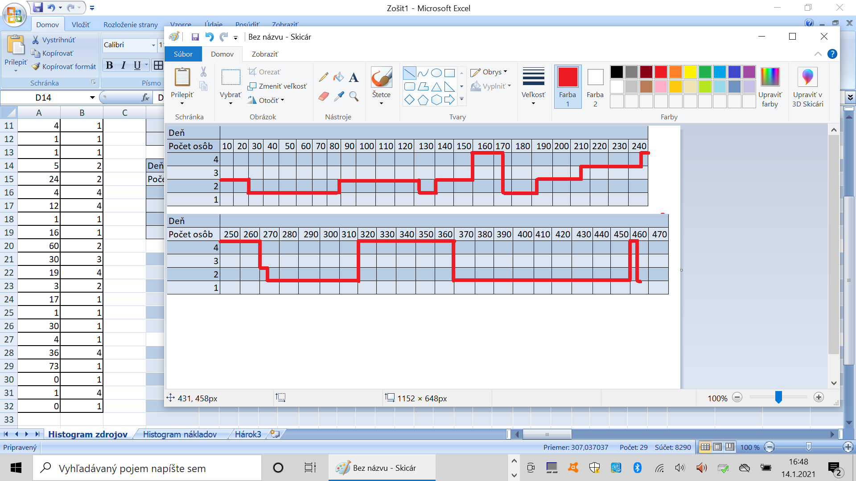

## Histogram nákladov

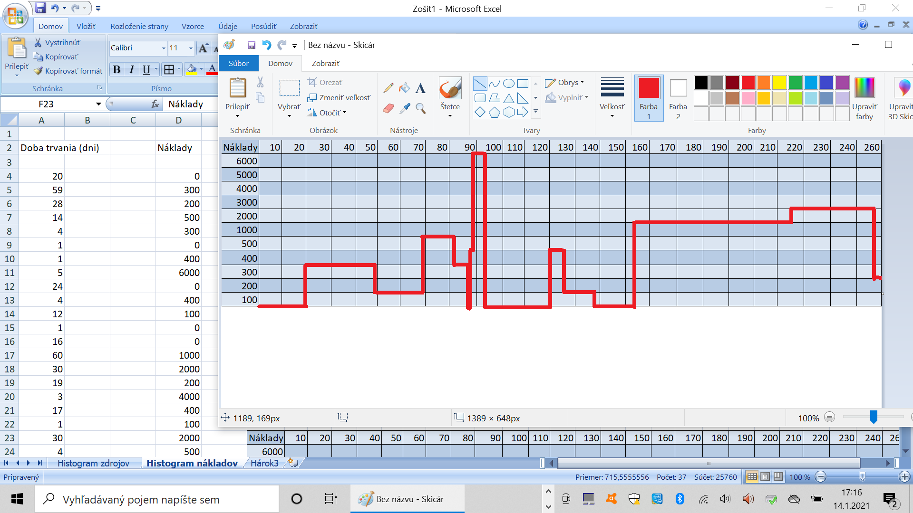

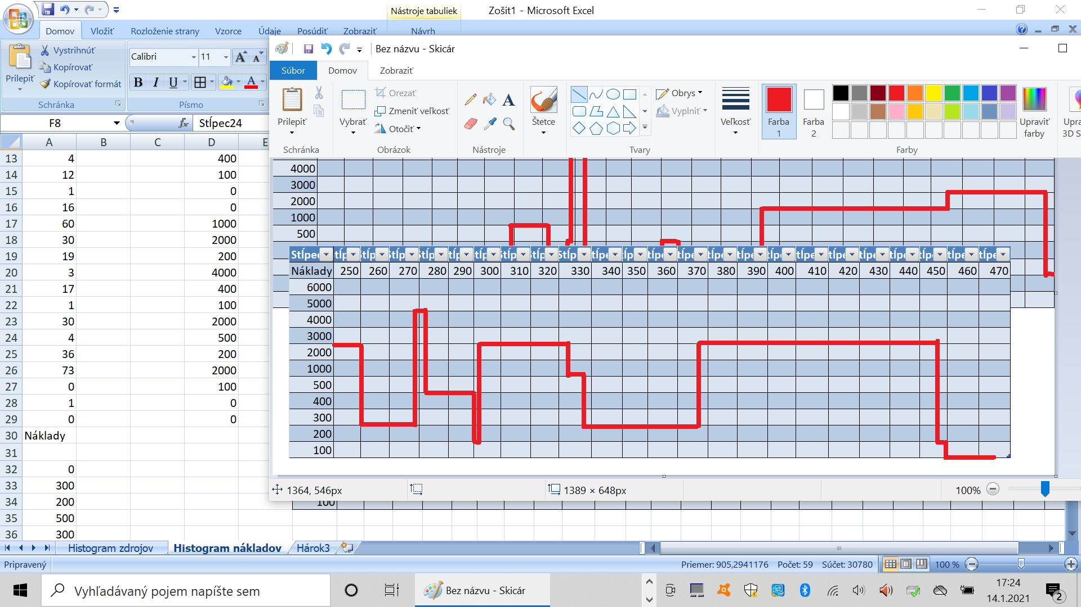

# Plán obstarávania v projekte

Riadenie podujatia bude mať na starosti projektový tím, ktorý bude vedený vrcholovým manažérom projektu. Vrcholový manažér bude vybraný na základe vedomostí, schopností a zručností , ktoré nadobudol pri realizácií predchádzajúcich projektov. Spolu s vrcholovým manažérom sa na realizácií projektu- príprava a organizácia a organizovanie Charitatívneho plesu OS SR 2022 budú podieľať ešte 4 ďalší členovia s potrebnou kvalifikáciou v daných oblastiach.

|  |  |  |  |  |  |  |  |  |  |  |  |  |  |
| --- | --- | --- | --- | --- | --- | --- | --- | --- | --- | --- | --- | --- | --- |
| **Plán obstarávania** | | | | | | | | | | | | | |
| **Prehľad potrieb prostriedkov pre projekt** | | | | | | | | | | | | | |
| **Kód prostriedku** | | **Prostriedok** | | | | **Merná jed.** | | **Množstvo** | | | | **Zdroj** | |
| *1.* | *Účel 1* | *Spoločnosť pre dodanie stravovania* | | | | *počet* | | *1* | | | | *Výberové konanie* | |
| *2.* | *Účel 2* | *Hudobná skupina* | | | | *počet* | | *1* | | | | *Výberové konanie* | |
| *3.* | *Účel 3* | *Tím na zabezpečenie osvetlenia* | | | | *počet* | | *1* | | | | *Výberové konanie* | |
| *4.* | *Účel 4* | *Tím na zabezpečenie ozvučenia* | | | | *počet* | | *1* | | | | *Výberové konanie* | |
| **Časový plán obstarávania** | | | | | | | | | | | | | |
| **Číslo** | | | **Prostriedok** | Termín objednania | | | Termín dodania | | Náklad | | Zodpovedný za objednávku | | |
| 1. | obstarávanie č.1 | | *Zamestnanci na prípravu stravy* | *31.01* | | | *22.04.* | | *0 €* | | *Manažér projektu* | | |
| 2. | obstarávanie č.2 | | *Zamestnanci na prípravu osvetlenia* | *31.01* | | | *22.04.* | | *0 €* | | *Manažér projektu* | | |
| 3. | obstarávanie č.3 | | *Zamestnanci na prípravu ozvučenia* | *31.01* | | | *22.04.* | | *0 €* | | *Manažér projektu* | | |
| **Kritériá výberu dodávateľov prostriedkov** | | | | | | | | | | | | | |
| **Kód prostriedku** | | **Názov dodávateľa** | | | 1.kritérium | | 2.kritérium | | | 3.kritérium | | | 4.kritérium |
| *Účel 1* | | *Obstarávanie spoločnosti na stravovanie* | | | *Výberové konanie* | | *zmluva* | | | *3000 €* | | |  |

*1.kritérium: metóda výberu dodávateľa,*

*2.kritérium: typ zmluvy,*

*3.kritérium: cena,*

*4.kritérium: referencie*

# Plán riadenia rizík

Riziko je pojem, ktorý označuje neistý výsledok s možným nežiaducim stavom. Riziko znamená hrozbu, potenciálny problém, nebezpečenstvo vzniku škody, možnosť zlyhania a neúspechu, poškodenia, straty, či zničenia, jednoducho dosiahnutie iného výsledku oproti pôvodne predpokladanému.

Počas plesového podujatia môže dôjsť k rozličným udalostiam, ktoré narušia jeho priebeh, alebo dokonca ohrozia jeho realizáciu. Môže ísť najmä o:

* nedostatočné finančné prostriedky,
* poškodenie zdravia,
* nedostatočná účasť.

|  |  |  |  |
| --- | --- | --- | --- |
| **Pravdepodobnosť výskytu udalostí** | | **Následok udalostí** | |
| **Častý 5** | Pravdepodobne sa vyskytne mnohokrát | **Katastrofické A** | mnohonásobné úmrtie, zničené vybavenie |
| **Príležitostný 4** | Pravdepodobnosť občasného výskytu | **Nebezpečné B** | veľké zníženie miery bezpečnosti, fyzický stres a ohrozenie plnenia pracovných povinností, ťažké poškodenie zdravia, významné poškodenie vybavenia |
| **Veľmi slabý 3** | Nepravdepodobný výskyt, ale možný | **Významné C** | významné zníženie miery bezpečnosti, zníženie schopností plniť pracovné povinnosti, závažný incident, zranenie osôb |
| **Nepravdepodobný 2** | Veľmi nepravdepodobné, že sa vyskytne | **Menšie D** | ťažkosti, obmedzenie výkonu, použitie núdzového riešenia, menší incident |
| **Veľmi nepravdepodobný 1** | Skoro nepredstaviteľné, že sa udalosť vyskytne | **Zanedbateľné E** | malé následky |

|  |  |  |  |  |  |
| --- | --- | --- | --- | --- | --- |
| Pravdepodobnosť | Následok rizika | | | | |
| A | B | C | D | E |
| 5 | 5A | 5B | 5C | 5D | 5E |
| 4 | 4A | 4B | 4C | 4D | 4E |
| 3 | 3A | 3B | 3C | 3D | 3E |
| 2 | 2A | 2B | 2C | 2D | 2E |
| 1 | 1A | 1B | 1C | 1D | 1E |

Z uvedenej kombinácie pravdepodobností a následkov rizík môžeme určiť stupne prijateľnosti ich jednotlivých prienikov a následne ich aplikovať na možné riziká spojené s naším projektom:

|  |  |
| --- | --- |
| **Netolerovateľná úroveň** | 5A, 5B, 5C, 4A, 4B, 3A |
| **Tolerovateľná úroveň** | 5D, 5E, 4C, 4D, 3B, 3C, 3D, 2A, 2B, 2C, 1A |
| **Akceptovateľná úroveň** | 4E, 3E, 2D, 2E, 1B, 1C, 1D, 1E |

|  |  |  |
| --- | --- | --- |
| **Riziko** | **Popis** | **Úroveň rizika** |
| **Nedostatočné finančné prostriedky** | V priebehu realizácie príprav podujatia môžu nastať v spoločnosti neočakávané zmeny, ktoré si budú vyžadovať zvýšený prísun finančných prostriedkov alebo spoločnosť nebude schopná vyčleniť také množstvo finančných prostriedkov. V tom prípade bude podujatie zrušené. | 3B |
| **Poškodenie zdravia** | V priebehu podujatia môže dôjsť k rôzny zraneniam, k ujme na zdraví, resp. k úmrtiu. | 4C |
| **Nedostatočná účasť** | V priebehu realizácie príprav podujatia nebude záujem zo strany zamestnancov spoločnosti o účasť na tomto podujatí. | 2D |

|  |  |  |  |  |  |  |  |  |  |  |  |  |  |
| --- | --- | --- | --- | --- | --- | --- | --- | --- | --- | --- | --- | --- | --- |
| Riziká projektu | | | | | | | | | | | | | |
| Názov projektu: Charitatívny ples OS SR 2022 | | | | | | | | | | | | | |
| Spracoval: N.Suváková | | | | | Dátum: xxx | Schvaľuje: xxx | | Podpis: xxx | | | | | |
| p.č. | Riziková udalosť | | Závažnosť rizika | Preventívne opatrenia | | | | Následné opatrenia | | | | Zodpovednosť | |
| Opatrenie | | | Náklady | Opatrenie | | Náklady | |
| 1. | Zranenie osôb | | I. | Dodržiavanie zásad BOZP. | | | - | Okamžité zabezpečenie ošetrenia | | - | |  | |
| 2. | Porušenie zmluvy o slušnom zaobchádzaní | | I. | Kompletné naštudovanie zmluvy | | | - | Okamžité zabezpečenie ošetrenia | | - | |  | |
| 3. | Absencia DJ-a | | II. | Príprava náhradného ozvučenia | | | - | Vyzvanie náhradného Dj-a | | - | |  | |
| 4. | Málo predaných tombolových lístkov | | II. | Oslovenie väčšieho množstva ľudí | | | - | Zníženie cien lístkov | | - | |  | |
| 5. | Výpadok elektriny | | III. | Údržba | | | - | Oprava | | - | |  | |
| Závažnosť rizika: | | | | | | | | | | | | | |
| I - veľmi vysoká | | | | | | | | | | | | | |
| II – stredná | | | | | | | | | | | | | |
| III – nízka | | | | | | | | | | | | | |
|  | |  | | |  | |  | |  | |  | |  | |  |  |

# Komunikačný plán

Cieľom komunikačného plánu je zabezpečiť efektívnu výmenu a porozumenie informáciám medzi zainteresovanými stranami. Pre úspešnosť projektu je efektívna komunikácia veľmi dôležitá. Zainteresovaným stranám musia byť podávané relevantné informácie, ktoré presne spĺňajú ich očakávania. Komunikácia musí byť užitočná, jasná a správne načasovaná. *„Ako komunikovať ?“*

Komunikačný plán projektu obsahuje:

- aké informácie budú zdieľané,

- aká je periodicita jednotlivých položiek,

- aké sú časové limity pre distribúciu a odozvy,

- kto je za tvorbu a distribúciu položiek zodpovedný,

- kto musí alebo má danú informáciu prijať,

- akou formou budú informácie odovzdávané ostatným členom.

|  |  |  |  |
| --- | --- | --- | --- |
| **PLÁN KOMUNIKÁCIE** | | | |
| **Číslo** | **Meno a priezvisko** | **Pozícia v projekte** | **E-mail** |
| 1. | Bc. Nikola Suváková | vrcholový manažér | suvakova@suvix.com |
| 2. | Ing. Ivana Veselá | zástupca VM | vesela@suvix.com |
| 3. | Mgr. Jana Smelá | projektový manažér 1 | smela@suvix.com |
| 4. | Mgr. Ivan Múdry | projektová manažér 2 | mudry@suvix.com |
| 5. | Mgr. Ilona Šťastná | projektová manažér 3 | stastna@suvix.com |
| 6. | Ing. Róbert Zlý | projektová manažér 4 | zly@suvix.com |
| 7. | Ing. Alojz Temný | zástupca PM1 | temnysuvix.com |
| 8. | Ing. Judáš Pilný | zástupca PM2 | pilny@suvix.com |
| 9. | Ing. Karol Umelý | zástupca PM3 | umely@suvix.com |
| 10. | Ing. Ondrej Milý | zástupca PM4 | mily@suvix.com |
| 11. | Ing. Peter Smutný | ekonóm 1 | smutny@suvix.com |
| 12. | Ing. Ján Oddaný | ekonóm 2 | oddany@suvix.com |
| 13. | Ing. Marek Vodný | ekonóm 3 | vodny@suvix.com |
| 14. | JUDr. Žofia Pekelná | právnik | pekelna@suvix.com |

# Záver

Ako tému môjho semestrálneho projektu som si zvolila vojenské podujatie, konkrétne Charitatívny ples OS SR 2022 , kde cieľom bolo podrobne neplánovať celý priebeh a prípravy na podujatie.

Plánovanie je jednou z hlavných funkcií každého manažéra. Precízne plánovanie sa prejaví na výsledku ale aj v priebehu každého projektu. Ak je všetko starostlivo pripravené, projekt sa rýchlo zrealizuje a jeho výsledok je kvalitný. Vo svojej práci som sa snažila naplánovať jednotlivé úlohy, tak aby bola realizácia projektu úspešná. Z dôvodu takmer žiadnych znalosti v tomto predmete sa určite nájdu aj nedostatky, vzhľadom k tomu, že predmet bol riešený len v rámci samoštúdia.

Spracovanie projektu si určite vyžaduje množstvo času a aspoň základne znalosti. Aj napriek tomu si myslím, že cieľ semestrálnej práce bol splnený.

Pri spracovaní „projektu“ je nutné stanoviť si cieľ – čo vlastne tým projektom chceme dosiahnuť a je potrebné si správne zadefinovať si požiadavky.

# Zdroje

Pri spracovaní semestrálnej práce som využíval učebné materiály nachádzajúce sa v Moodle AOS, spracované doc. Ing. Ľubomírom Belanom, PhD.